ביצוע
3.

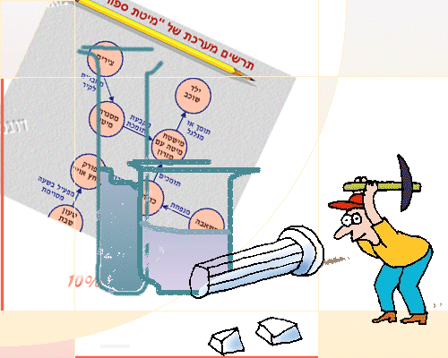

במדור זה תוכלו לשים פריטים כמו:
- יומן העבודה
- דפי איסוף הנתונים: טבלת פריטים, דף מדידות, דף תצפית,
שאלון מחקר
- פרטים על התצלומים וההקלטות שערכתם
- איורים ושרטוטים
- תוצאות של מדידות ובדיקות
- דיווח על בחירת החומרים והכלים לבנית דגם או אב-טיפוס

